BIG DATA (UNT) -2024

TRABAJO PRÁCTICO N°2

Grupo 2: Fuentes Mortensen & Gorostiaga

**Ejercicio 2**

Gráfico 1: Matriz de correlación con el método de Spearman.

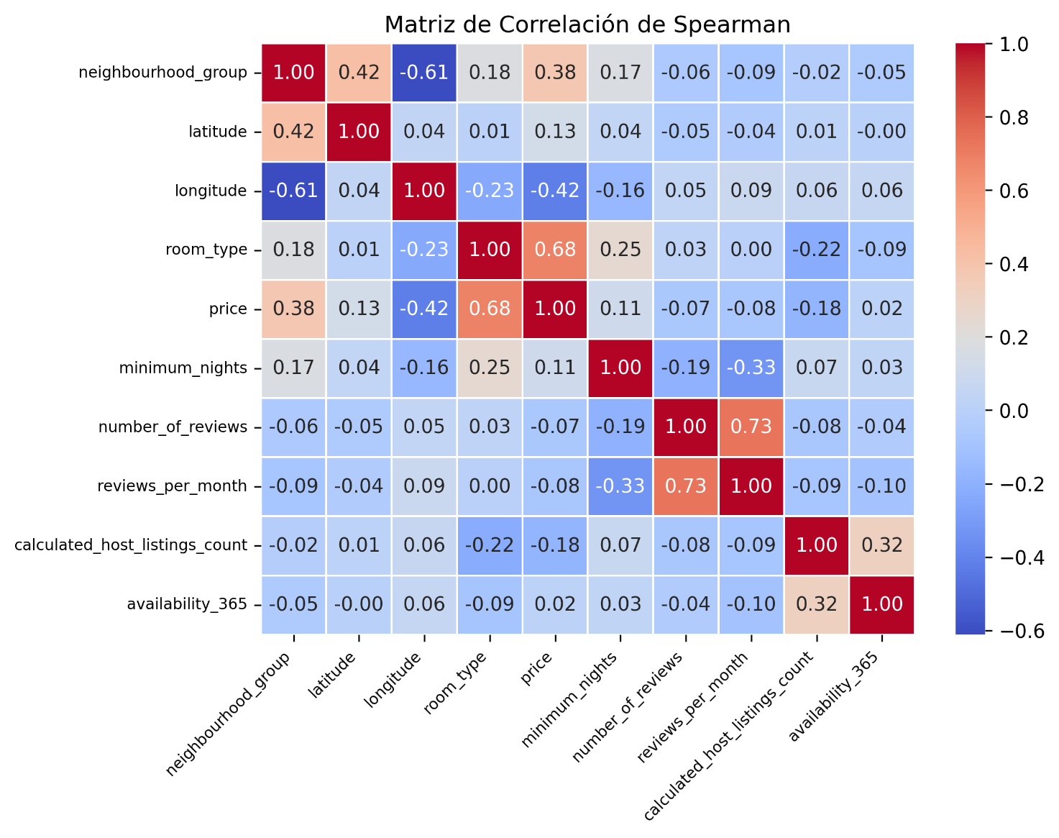

- Correlación entre reviews_per_month y number_of_reviews (0.73): se observa una correlación positiva y fuerte entre el número de reseñas por mes y el número total de reseñas, que responde a colinealidad entre estas dos variables que se da por su construcción.

- Correlación entre price y room_type (0.68): dado que la variable de tipo de habitación fue ordenada de peor a mejor tiene sentido que observemos una correlación positiva y fuerte entre el precio y esta variable categórica.

- Correlación entre price y neighbourhood_group (0.38): nuevamente, dado que la variable de vecindario fue ordenada de peor a mejor, también tiene sentido encontrar una correlación positiva, aunque menos fuerte que con room_type, entre el precio del alojamiento y el vecindario en el que está ubicado.

- Correlación entre reviews_per_month y minimum_nights (-0.33): la correlación entre la cantidad de reseñas por mes y cantidad mínima de noches es negativa. Esto podría dar cuenta de que a medida que aumenta el requisito de cantidad mínima de noches, el flujo de gente que ingresa al alojamiento por mes es menor y por ende también lo serán la cantidad de reseñas.

-Correlación entre room_type y mínimum nights (0.25): existe una correlación positiva aunque no tan fuerte entre estas variables. Aquellos alquileres que corresponden a peores alojamientos (menos privados) tienen menores requerimientos de días mínimos para poder reservar.

**Ejercicio 3**

Gráfico 2: Gráfico de barras sobre la proporción de oferentes de alojamientos en Airbnb, según vecindario.

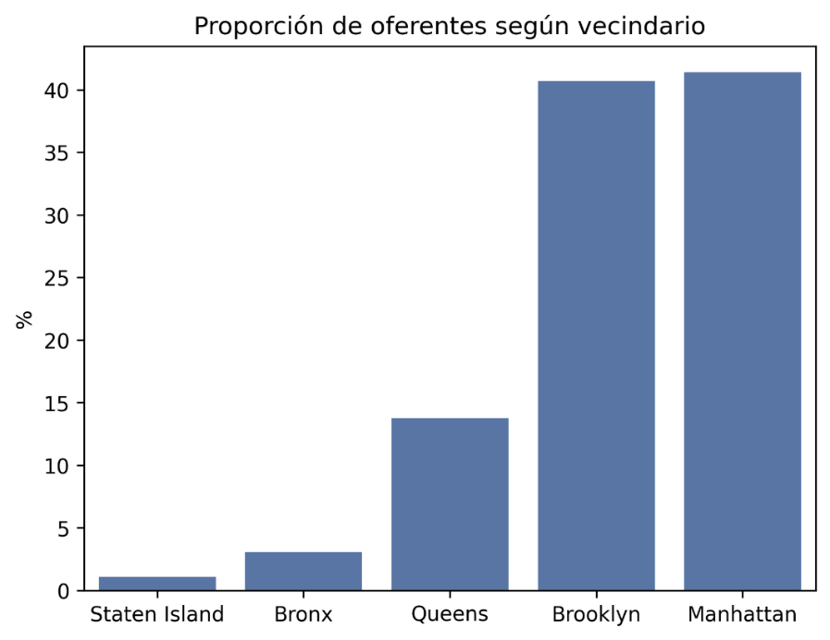

Gráfico 3: Gráfico de barras sobre la proporción de oferentes de alojamientos en Airbnb, según tipo de habitación.

El gráfico 2 nos muestra que hay una mayor proporción de oferentes de alojamientos en Airbnb en Manhattan y Brooklyn en relación con Staten Island y Bronx.

En el gráfico 3 podemos ver que la proporción de oferentes que publica habitaciones compartidas es muy baja cuando se la compara con habitaciones privadas y casas o departamentos enteros.

**Ejercicio 4**

Gráfico 4: Histograma de los precios de los alojamientos publicados en Airbnb y su media.

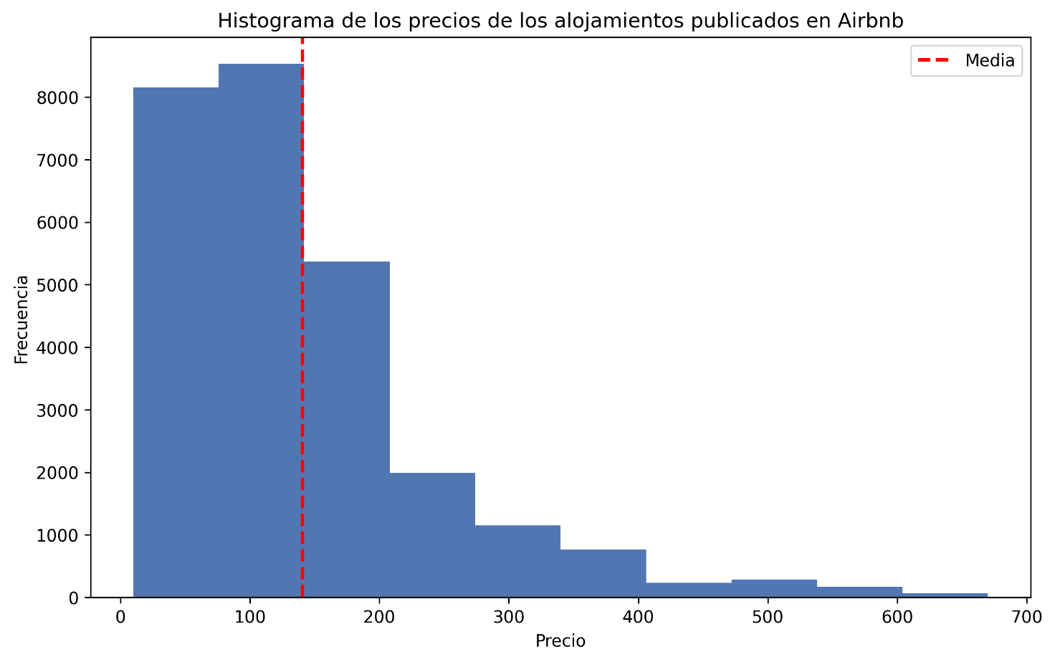

Los precios de los alojamientos publicados en Airbnb presentan una distribución asimétrica hacia la derecha, con precios que se concentran en valores menores a 200 dólares por noche. En la tabla 1 se presentan algunas estadísticas sobre la variable de precio, y su promedio según vecindario y según tipo de alojamiento.

Tabla 1: Estadísticas descriptivas del precio de los alojamientos de Airbnb para el total, según vecindario y según tipo de alojamiento.

|  |  |
| --- | --- |
| PRECIO | Promedio |
| Total | 140.63 |
| Según vecindario: |  |
| Bronx | 85.51 |
| Staten Island | 93.02 |
| Queens | 98.02 |
| Brooklyn | 122.96 |
| Manhattan | 177.44 |
| Según tipo de alojamiento: |  |
| Habitación compartida | 61.64 |
| Habitación privada | 86.02 |
| Casa o departamento completo | 193.57 |

**Ejercicio 5**

Gráfico 5: Gráfico de dispersión entre la cantidad de reseñas por mes y la cantidad mínima de noches.

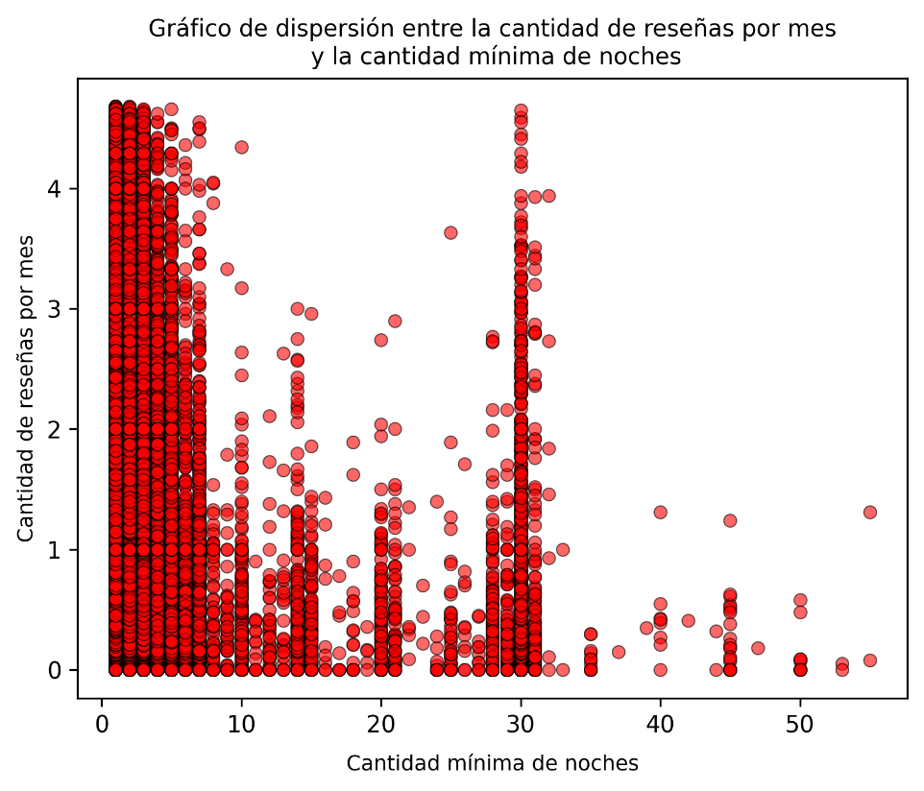

A pesar de la concentración de observaciones en 30 noches mínimas (propio de aquellos alquileres mensuales), se observa la correlación negativa aunque no muy fuerte entre cantidad mínima de noches y cantidad de reseñas por mes.

Gráfico 6: Gráfico de dispersión entre el precio de los alojamientos y el tipo de habitación.

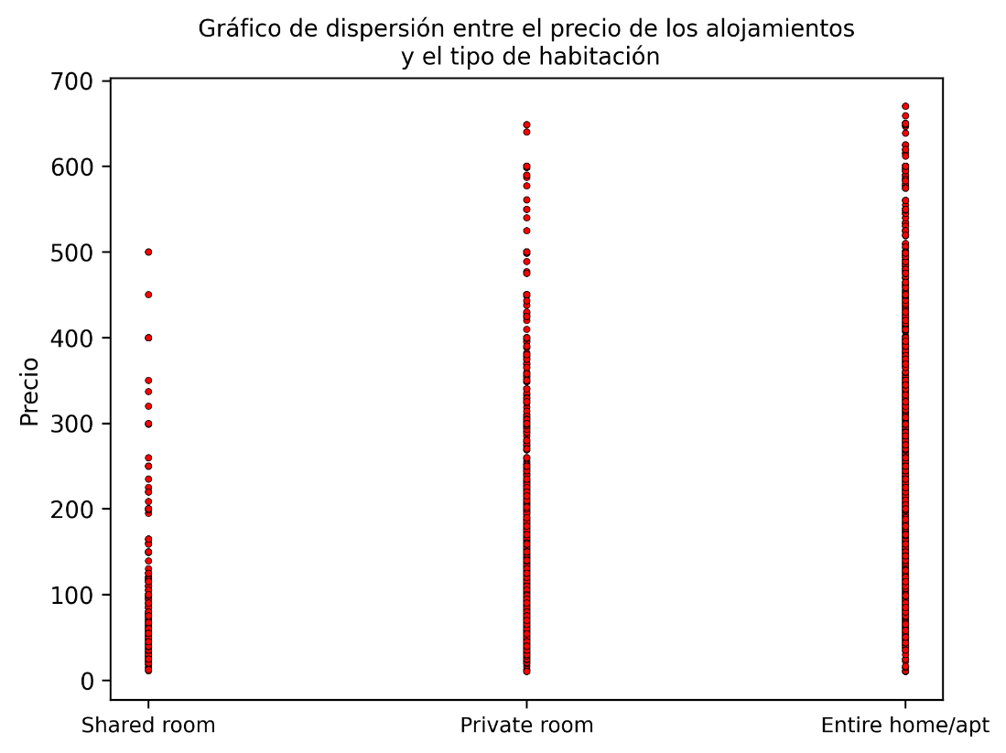

Teniendo en cuenta que la variable de tipo de habitación es categórica, visualizamos una relación positiva entre el precio y el tipo de habitación con un primer salto más pronunciado entre habitación compartida y habitación privada. Sin embargo, la variedad de precios está presente en los tres tipos de alojamientos.

**Ejercicio 6**

Gráfico 7: Gráfico de dispersión entre el primer y segundo componente.

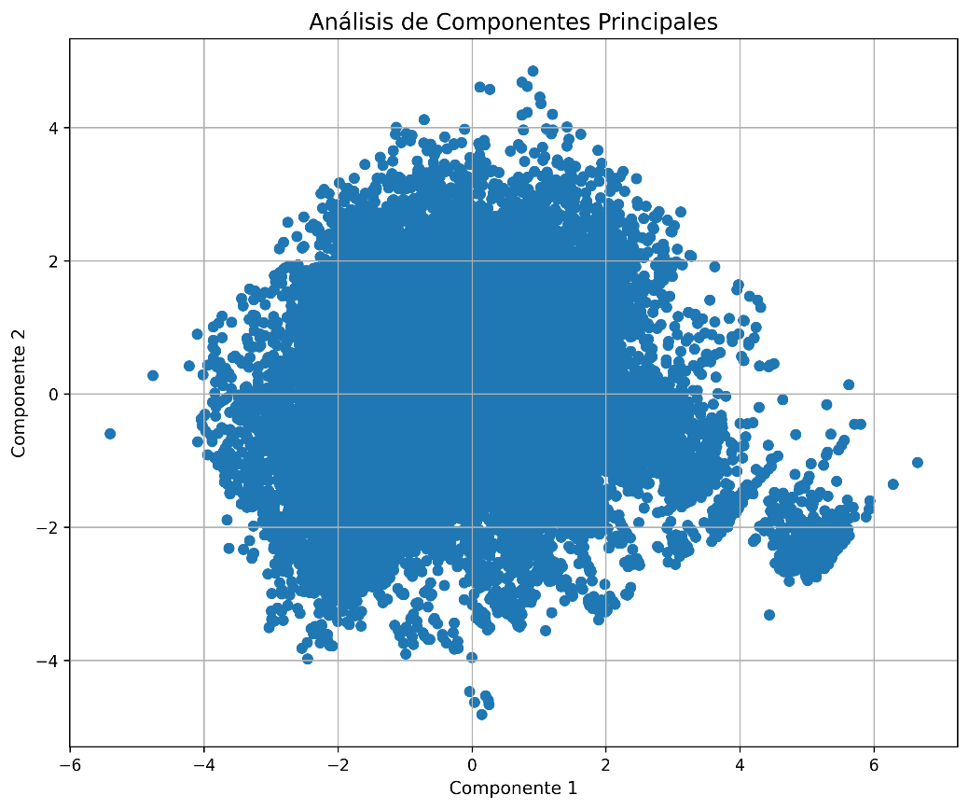

No identificamos ningún patrón específico al graficar ambos componentes. La nube de puntos observada sugiere variabilidad y complejidad en los datos.

El análisis de componentes principales (PCA) revela que el componente 1 explica el 22.62% de la varianza total de nuestro set de datos, mientras que el componente 2 explica un 17.54% adicional. En conjunto, los dos primeros componentes explican el 40.17% de la varianza total de los datos analizados.

**Ejercicio 9**

El modelo estimado, cuyos resultados se presentan en la tabla 2, presenta un coeficiente de determinación de aproximadamente 0.35. Esto indica que el 35.07% de la variabilidad en el precio de los alojamientos puede ser explicada por las variables independientes incluidas en el modelo.

Tabla 2: Resultados de la regresión lineal.

